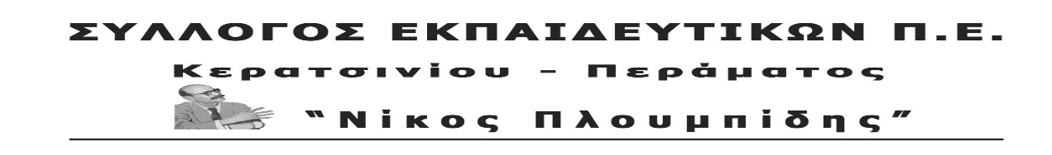
spe-ploumpidis.blogspot .com αρ. πρωτ. 50 11/01/2018

Η κυβέρνηση προχωρά σε μέτρα καταστολής ενάντια στο εργατικό λαϊκό κίνημα που αντιδρά στην αρπαγή της λαϊκής κατοικίας
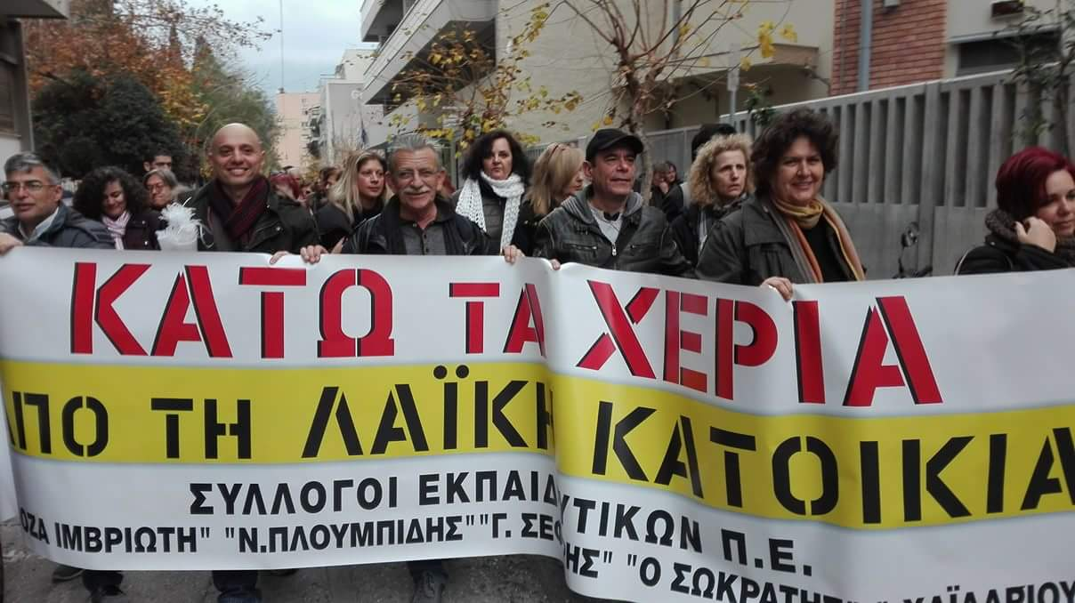
Το Δ.Σ του ΣΥΛΛΟΓΟΥ καταγγέλλει την προσπάθεια της κυβέρνησης ΣΥΡΙΖΑ – ΑΝΕΛ να τρομοκρατήσει όσους αντιστέκονται στην πολιτική της, ψηφίζοντας μια νέα τροπολογία στη βουλή η οποία προβλέπει την αυτεπάγγελτη ποινική δίωξη της δράσης και των κινητοποιήσεων ενάντια στους πλειστηριασμούς.
Οι συγκεκριμένες ρυθμίσεις αποδεικνύουν ότι οι πλειστηριασμοί , παρά τις αρνητικές διαβεβαιώσεις της κυβέρνησης, στρέφονται ενάντια στη λαϊκή κατοικία. Στην ουσία προετοιμάζουν το έδαφος για την ενίσχυση της κρατικής βίας απέναντι στις λαϊκές αντιδράσεις και κινητοποιήσεις, που θα ενταθούν το επόμενο διάστημα, γι’ αυτό και η κυβέρνηση φροντίζει να πάρει τα μέτρα της.
Είναι βαθιά γελασμένοι όμως όσοι νομίζουν ότι με τον αυταρχισμό και τους τρομονόμους τους θα βάλουν στο γύψο τη λαϊκή πάλη απέναντι στην πολιτική τους.
Το Δ.Σ καλεί τους συναδέλφους να αγνοήσουν τις όποιες προσπάθειες αυταρχισμού με την ποινικοποίηση της αντίστασής μας στην αντιλαϊκή πολιτική και συσπειρωμένοι στο σωματείο μας να απαντήσουμε δυναμικά, μαζί με τα άλλα σωματεία της περιοχής μας, στους πλειστηριασμούς που βάζουν στο στόχο σπίτια συναδέλφων μας και εργαζόμενων συμπολιτών μας, απαιτώντας την απόσυρση όλου του αντιλαϊκού νομοθετικού πακέτου που καταργεί την προστασία της πρώτης κατοικίας.
ΟΙ ΤΡΟΜΟΝΟΜΟΙ ΚΑΙ ΤΑ ΜΕΤΡΑ ΚΑΤΑΣΤΟΛΗΣ
ΔΕ ΘΑ ΜΑΣ ΣΤΑΜΑΤΗΣΟΥΝ

